Počet veřejných zakázek ve stavebnictví meziročně klesl o 4,5 % a čelí vysoké inflaci
Praha 7. 12. 2022 – Finanční hodnota zadaných veřejných stavebních zakázek sice meziročně vzrostla o 10,2 %, ale počet těchto zakázek meziročně o 4,5 % klesl. Pozitivní je, že zvýšením investičních prostředků se veřejný sektor podílí na vysoké průměrné vytíženosti kapacit stavebních firem (97 %). Vzhledem k inflaci, zejména u zdražování cen energií a stavebních materiálů, však dochází ke zdražování projektů a míra vynaložených investičních prostředků tyto inflační faktory nevyrovná. Před posledním kvartálem roku zůstával meziročně o 8 % vyšší počet oznámených veřejných zakázek, které nebyly zadány nebo byly zrušeny. Zadané zakázky firmám veřejnými zadavateli jsou celkově meziročně nižší. Vyplývá to z Kvartální analýzy českého stavebnictví Q4/2022, zpracované analytickou společností CEEC Research za podpory generálního partnera společnosti Wienerberger.
V lednu až září 2022 byly veřejnými zadavateli oznámeny zakázky celkem v hodnotě 111,9 mld. Kč, z toho bylo později zadáno 25,2 mld. Kč (tedy 22 % z oznámených). Skutečná zadaná hodnota jich byla 24,9 mld. Kč, protože zadaná hodnota byla o cca 1 % nižší než při oznámení.
Z celkového objemu oznámených zakázek byly později zrušeny zakázky za 6,8 mld. Kč (tedy cca 6 % z oznámených). Po odečtení zadaných a zrušených zakázek zbývalo před posledním kvartálem v systému ještě 80,0 mld. Kč (tedy 71 %), které nebyly zatím zadány nebo zrušeny. Ve srovnatelném období loňského roku to bylo 56,0 mld. Kč (tedy 63 %). Před posledním kvartálem roku zůstával meziročně o 8 % vyšší počet oznámených veřejných zakázek, které nebyly zadány nebo byly zrušeny.
Obdobný vývoj očekávají odborníci pro příští rok. Eduard Muřický, náměstek ministra průmyslu a obchodu ČR, říká: „Agenda veřejných zakázek se v roce 2023 bude muset vypořádat s negativním vývojem celé domácí ekonomiky, která v důsledku pandemie a vojenského konfliktu na území Ukrajiny zažívá bezprecedentní inflační tlaky, které dopadají i na domácí stavebnictví. Veřejní zadavatelé budou muset reagovat na tuto situaci, a to i úpravou svých investičních priorit. Aktuální přitom zůstává problematika úpravy cen formou tzv. inflační doložky, která při správném začlenění do smluv o dílo je schopna vyřešit výrazné změny cen vstupů směrem k oboustranné spokojenosti smluvních stran“, uzavírá Muřický.
„Klíčovým faktorem v oblasti veřejných zakázek bude zachování míry investic. S ohledem na cenový vývoj očekáváme mírný pokles, nebo stagnaci. Je to do jisté míry stále dáno složitou a neflexibilní legislativou, která v dnešní dynamické době brání tomu, aby veřejné instituce mohly pružně reagovat například na bezprecedentní růst cen energií, které následně ovlivňují i reálné dodavatelské ceny. Realitou je, že mnoho veřejných zakázek je v soutěži rušených z důvodu překročení plánovaných nákladů“, vysvětluje Tomáš Koranda, předseda představenstva společnosti HOCHTIEF CZ.
Zajímavou otázkou pro stavební firmy je, jak se ekonomická realita statisticky promítá do rušení veřejných zakázek. Z analyzovaných dat vyplývá, že určitá část z oznámených zakázek je v následujících měsících zrušena, ovšem některé z nich mohou být znovu oznámeny jako další zakázka. Ze zakázek, které byly oznámeny v 1. až 3. čtvrtletí 2022, bylo zrušeno 12 %. Aktuálně to je o dva procentní body více než vloni. Co se týká předběžného objemu, bylo zatím zrušeno 6 % z celkové hodnoty zakázek oznámených v 1. až 3. čtvrtletí 2022. K dalšímu rušení zakázek bude ještě velmi pravděpodobně docházet, takže poměry se dále budou měnit.

Jak se změnila hodnota oznámených zakázek?
V 1. až 3. čtvrtletí 2022 bylo vydáno 1 113 řádných oznámení o zakázce, což je o 4,5 % méně než ve stejném období minulého roku. Celková předpokládaná hodnota oznámení o zakázce v 1. až 3. čtvrtletí 2022 činila 111,9 mld. Kč a byl zaznamenán její meziroční růst o 10,2 %. Vzhledem k současné meziroční inflaci, která dosahuje dvouciferných hodnot, reálná hodnota oznámených veřejných zakázek ve stavebnictví naopak mírně klesá. K meziročnímu růstu absolutní hodnoty navíc významně přispěla zakázka Dopravního podniku hl. m. Prahy na metro D ve výši 24,6 mld. Kč. Pokud bychom modelově posuzovali pouze zakázky s hodnotou pod 1 mld. Kč, dostaneme dokonce meziroční pokles hodnoty oznámených zakázek o 1,3 %.
„Do veřejných zakázek se nutně promítnou zásadně zvýšené ceny materiálů, energií i lidské práce. Vzhledem k tomu, že se pravděpodobně adekvátně nezvýší celkové investiční rozpočty, dá se očekávat, že stavět se bude, ale za tyto peníze se toho méně postaví. Může ale nastat i jeden scénář, který se opakuje vždy, když ekonomika míří do recese – a to, že stavební firmy začnou nabízet realizaci staveb za nereálně nízké ceny jen proto, aby si na krizové období zajistily alespoň nějaké zakázky, byť ztrátové,“ varuje Moritz Freyborn, předseda představenstva společnosti STRABAG.

Meziročně byly zadány zakázky v hodnotě o 23,6 % nižší
V 1. až 3. čtvrtletí 2022 bylo zadáno 4 729 zakázek (včetně částí zakázek), což je o 12,9 % méně než ve stejném období minulého roku. Hodnota zakázek zadaných v 1. až 3. čtvrtletí 2022 činila 139,0 mld. Kč, což představovalo pokles o 23,6 %. Výrazný pokles hodnoty zadaných zakázek ovšem ovlivnila zakázka Ministerstva dopravy na projektování, výstavbu, financování, provozování a údržba dálnice D4 v úseku Háje – Mirotice a provozování a údržba existujících přiléhajících úseků Skalka – Háje a Mirotice – Krašovice, projekt PPP v hodnotě 32 mld. Kč z února 2021. Pokud bychom modelově posuzovali pouze zakázky s hodnotou pod 1 mld. Kč, dostaneme meziroční růst hodnoty zadaných zakázek o 6,8 %.
„Míra vynaložených investičních prostředků veřejného sektoru nevyrovná inflační faktory a pro letošní rok pravděpodobně dojde k celkovému poklesu nových veřejných zakázek,“ komentuje výsledky Michal Vacek, výkonný ředitel CEEC Research.
Kvartální analýza českého stavebnictví Q4/2022 je zveřejněna na www.ceec.eu

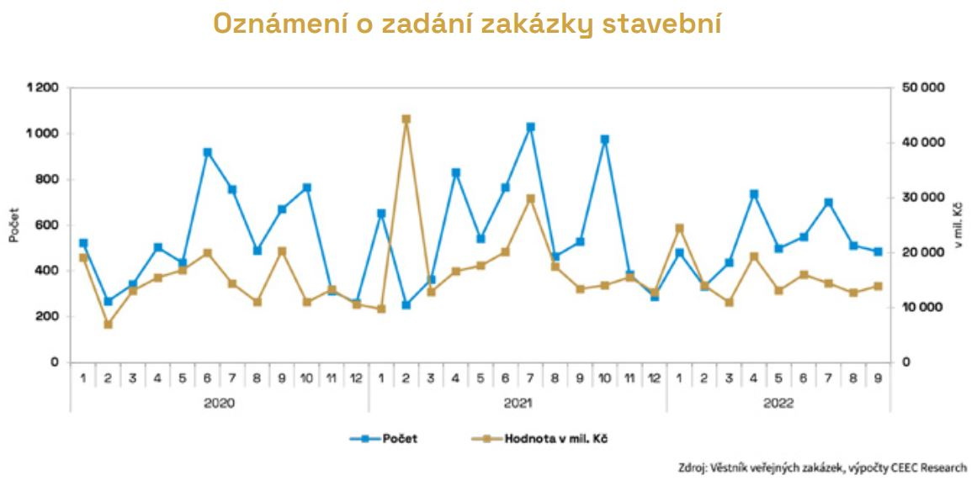

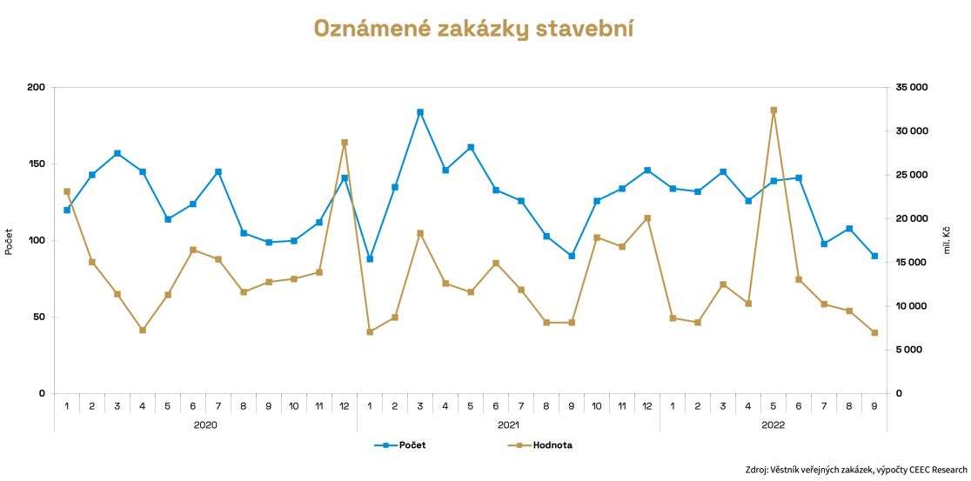
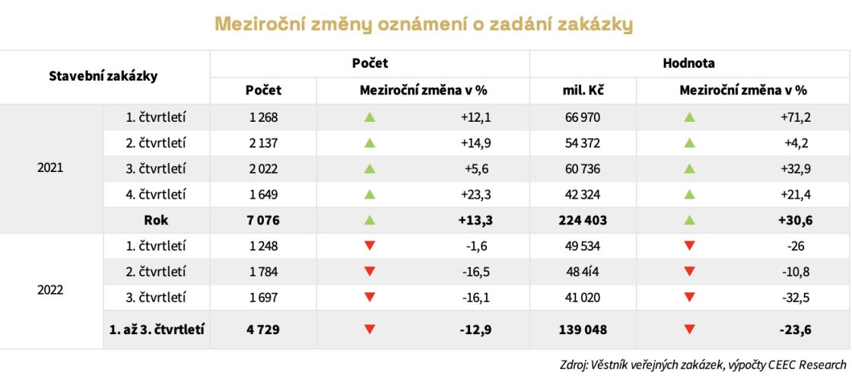

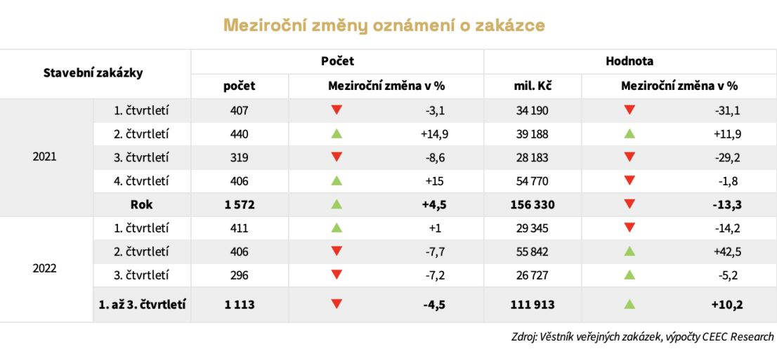

Kontakt pro média:
Ing. Michal Vacek, výkonný ředitel společnosti CEEC Research
+420 776 023 170, michal.vacek@ceec.eu
Společnost CEEC Research je přední analytickou a výzkumnou společností zaměřující se na vývoj vybraných sektorů ekonomiky v zemích střední a východní Evropy. Její studie jsou využívány v současné době více než 17 000 společnostmi. Společnost CEEC Research vznikla v roce 2005 jako analytická organizace specializující se na zpracování výzkumů a analýz stavebnictví, následně se analytické zaměření rozšířilo i na další vybrané sektory ekonomiky.

CEEC Research navíc k pravidelným a bezplatným analýzám také organizuje vysoce specializované odborné konference, kterých se účastní generální ředitelé nejvýznamnějších společností, prezidenti klíčových svazů, cechů a komor a rovněž ministři a nejvyšší představitelé státu z vybraných zemí.

